  Apstiprinu : _______________
Latvijas Bērnu un Jauniešu Sporta Asociācijas
Valdes priekšēdētājs Mārtriņš Sūna 2020. gada 29.augusts.

NOLIKUMS
Bērnu vieglatlētikas festivāls
Mērķis un uzdevums
Popularizēt un attīstīt veselīgu dzīvesveidu un iepazīstināt bērnus ar vieglatlētiku un tās pamatiem.

Vieta un laiks

Bērnu vieglatlētika notiks 2020.gada 29.augustā plkst.11⁰⁰ Carnikavas sporta kompleksa stadionā, Smilšu iela 1.

Pasākumu vadība

Sacensības organizē un vada Latvijas Bērnu un Jauniešu sporta asociācija sadarbībā ar Ādažu BJSS, Carnikavas novada domi. Sacensību galvenais organizators Sandra Krūma.

Pasākuma dalībnieki

Meiteņu un zēnu vecumu grupas: U8 2013.g.dz. un jaunāki, U10 2012./2011.g.dz. un U12 2010./2009.g.dz.

Programma
Bērnu vieglatlētikas 4cīna: Pielikums Nr.1
- Barjersprints
- Bērnu šķēps
- Tāllēkšana zonā
- 2min izturības skrējiens
Individuālie uzdevumi: Pielikums Nr.2
- Metiens mērķī
- Pildbumbas mešana
- Uzmanības lēciens
- Formula 1
Uzdevumu attēlojumu skatīt pielikumā
Nosacījumi

Dalībnieki piedalās 4cīnā, kur jāveic visi četri uzdevumi, par katru veikto uzdevumu tiek doti punkti, summējot punktus visos četros veidos nosaka veiksmīgāko dalībnieku.

Individuālas disciplīnas ir paredzētas vieglatlētikas pamatkustību izpratnes veidošanai, kuras varēs veikt katrs dalībnieks pēc izvēle, kā papildus elementus. Šie uzdevumi nesummējas kopā ar 4cīņu.

Pasākuma pieteikumi
Pasākuma dienā no plkst. 10:00-10:45. Plkst.10:45 sākas kopēja iesildīšanās.

Apbalvošana
Visi pasākuma dalībnieki saņem pārsteigumu balvas. Labākie 4cīņas dalībnieki tiks apbalvoti ar diplomiem un medaļām. Veiksmīgākajiem pasākuma dalībniekiem būs iespēja tikt pie atbalstītāju sarūpētajām balvām.
Par dalībnieka veselību atbild ģimenes pārstāvis, kas piesaka dalībniekus startam. Festivālā nedrīkst piedalīties dalībnieki, kuri 14 dienas pirms pasākuma ir bijuši kontaktā ar Covid-19 slimnieku vai apmeklēja valstis pēc, kurām ir jāievēro 14 dienu pašizolācija. Pārstāvis, kas piesaka sacensībām, ir jābūt pilngadīgam. Sporta pasākums tiks fotografēts un filmēts.

Sandra 29148946

Pielikums Nr.1

4cīnas uzdevumi:

1.uzdeums Barjersprints
Tiek uzņemts laiks. Punkti tiks doti pēc ieņemtās vietas, sarindojot visus dalībniekus pēc rezultāta.
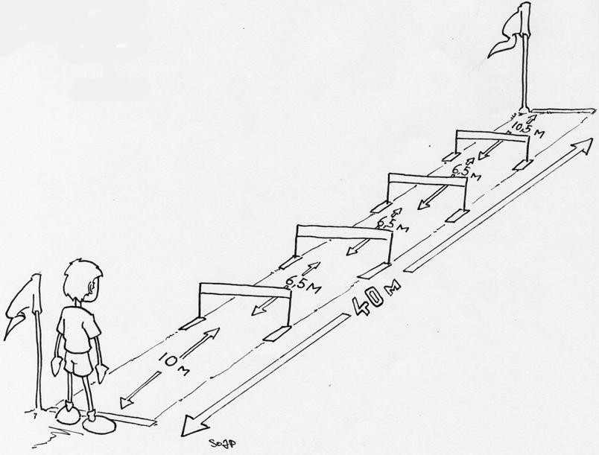
Piem. 10 dalībnieki
1.vieta 10p.
2.vieta 9p.
3.vieta 8p. utt.

2.uzdevums Bērnu šķēps
Katrs metrs 1punkts
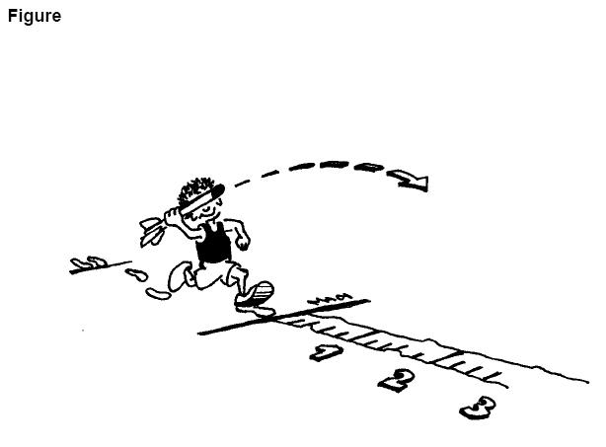

3.uzdevums Tāllēkšana zonā. Tālēkšanas bedre būs sadalīta 3 zonās. Jaunietim jaielec viena pec iespejas talakaja zona.

1 zona 5 punkti,
2 zona 10 punkti,
3 zona 15 punkti
4.uzdevums – 2min izturības skrējiens
2minūsu laika no punkta A uz punktu B jāpārnes tenisa bumbiņas. Cik pārnestu bumbiņu tik punktu.

Pielikums Nr.2
Individualie uzdevumi
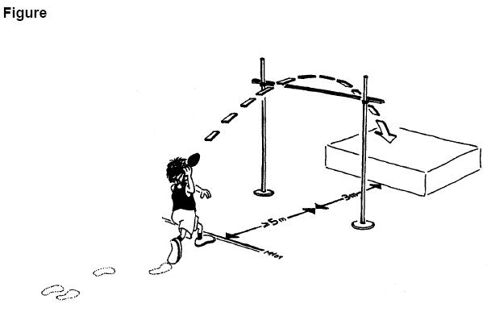
Metiens mērķī

Uzmanības leciens
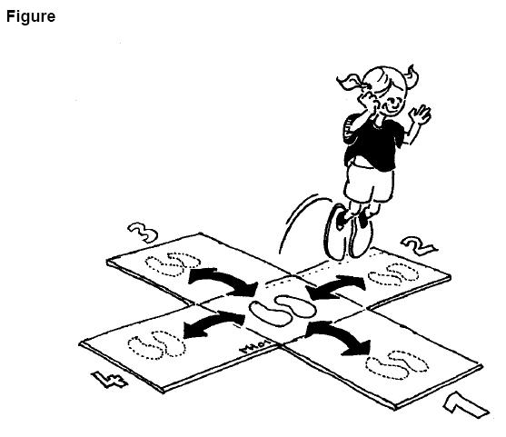
Pilnbumbas memsana

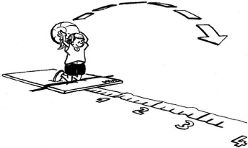

1 Formula
